TUẦN 6
Họ và tên:………………………………..Lớp…………
Kiến thức cần nhớ

Luyện tập chung. Phép cộng. Phép trừ
1. Phép cộng
Quy tắc: Muốn cộng hai số tự nhiên ta có thể làm như sau:
- Viết số hạng này dưới số hạng kia sao cho các chữ số ở cùng một hàng đặt thẳng cột với nhau.
- Cộng các chữ số ở từng hàng theo thứ tự từ phải sang trái, tức là từ hàng đơn vị đến hàng chục, hàng trăm, hàng nghìn, … .
Ví dụ 1: Đặt tính rồi tính: 48352 + 21026.
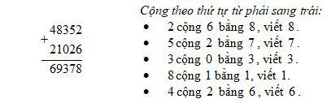
Vậy 48352 + 21026 = 69378.
Ví dụ 2: Đặt tính rồi tính: 367859 + 541728.
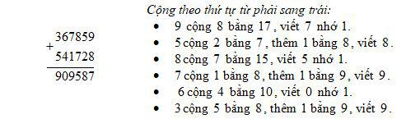
Vậy 367859 + 541728 = 909587.
2. Phép trừ
Quy tắc: Muốn trừ hai số tự nhiên ta có thể làm như sau:
- Viết số hạng này dưới số hạng kia sao cho các chữ số ở cùng một hàng đặt thẳng cột với nhau.
- Trừ các chữ số ở từng hàng theo thứ tự từ phải sang trái, tức là từ hàng đơn vị đến hàng chục, hàng trăm, hàng nghìn, … .
Ví dụ 1: Đặt tính rồi tính: 865279 - 450237.
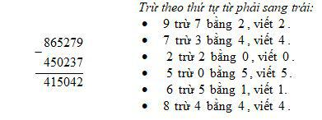
Vậy 865279 - 450237 = 415042.
Ví dụ 2: Đặt tính rồi tính: 647253 - 285749.
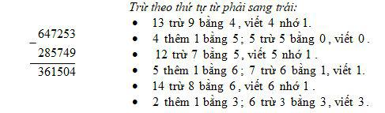
Vậy 647253 - 285749 = 361504.
B. BÀI TẬP THỰC HÀNH
I: TRẮC NGHIỆM.
Khoanh vào chữ cái đặt trước câu trả lời đúng.
Phần I. Trắc nghiệm
Câu 1. Viết chữ số thích hợp vào chỗ chấm:
a) 517642 > 5 …. 7642 | b) 188753 < 18 …. 753
c) 6 tấn 850kg < 6 tấn …. 49kg | d) …. tấn 105kg = 7105kg
Câu 2. Khoanh vào chữ đặt trước câu trả lời đúng
a) Giá trị chữ số 4 trong số 147325 là:
A. 400 000 | B. 47 000 | C. 40 000 | D. 4000
b) 9 tấn 35kg = …….. kg
Số thích hợp viết vào chỗ chấm là:
A. 9350kg | B. 9035kg | C. 9350 | D. 9035
Câu 3. Đúng ghi Đ, sai ghi S:
a) 120 phút = 2 giờ …….. | b) 1/2 phút = 36 giây …….
c) Năm 2000 thuộc thế kỉ 21…….. | d) Năm 2008 thuộc thế kỉ 21 ……..

Câu 4. Chọn câu trả lời đúng
Số học sinh giỏi toán khối lớp 3 Trường Tiểu học Kim Đồng năm học 2006-2007 là:

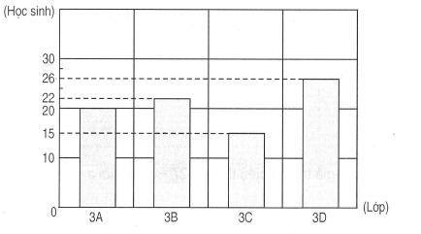
A. 75 học sinh | B. 85 học sinh | C. 83 học sinh | D. 73 học sinh
Câu 5. Số tự nhiên x, để “35 – x > 35 - 5” là:
- x < 5 | B. x = 5 | C. x > 5 | D. 5 < x < 35
Câu 6. Số trung bình cộng của dãy số “3; 7; 11; ….; 95; 99; 103” là:
- 50 | B. 53 | C. 55 | D. 54
Câu 7: Đúng ghi Đ, sai ghi S
- Số liền trước của số 4 356 270 là 4 356 271.
- Số liền sau của số 23 789 312 là 23 789 313.
- Gía trị của chữ số 5 trong số 41 564 340 là 500 000.
- Năm 1975 thuộc thế kỉ XIX.
Câu 8: Khoanh vào chữ đặt trước câu trả lời đúng:
- Số gồm ba mươi tư triệu, năm mươi nghìn và bốn mươi lăm viết là:
- 34 050 045 B. 345 045 C. 345 000 045 D. 34 050 450
- Số lớn nhất trong các số 3 546 089; 3 456 890; 3 546 089; 987 675 là:
- 3 546 089 B. 3 456 890 C. 3 546 089 D. 987 675
- Gía trị của chữ số 6 trong số 465 708 là:
- 60 B. 600 C. 6000 D. 60 000
- Cho 8 tấn 80kg = ... kg. Số thích hợp điền vào chỗ chấm là:
- 88 B. 880 C. 8080 D. 8800
- Cho 5 phút 5 giây = ... giây. Số thích hợp để điền vào chỗ chấm là:
- 55 B. 305 C. 505 D. 503
PHẦN II. TỰ LUẬN.
Câu 1: Đặt tính rồi tính

Câu 2:
- Một công ty năm 2011 may được 464 890 cái áo, năm 2012 may được 520 600 cái áo. Hỏi cả hai năm công ty đó may được bao nhiêu cái áo?
- Một nhà máy sản xuất được 325 560 sản phẩm, nhà máy đó đã bán 289 765 sản phẩm. Hỏi nhà máy đó còn lại bao nhiêu sản phẩm?

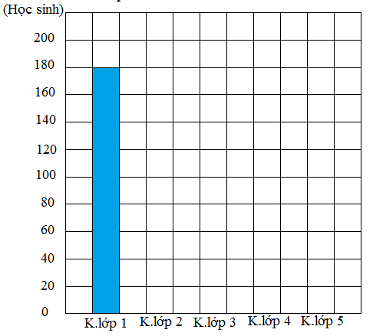
Câu 3: Vẽ tiếp vào biểu đồ bên. Số học sinh giỏi của các khối lớp Trường Tiểu học Thành Công năm học 2011 - 2012 là:
Khối lớp 1: 180 học sinh
Khối lớp 2: 200 học sinh
Khối lớp 3: 160 học sinh
Khối lớp 4: 140 học sinh
Khối lớp 5: 180 học sinh

Câu 4: Tính tổng của số lớn nhất có 5 chữ số và số bé nhất có năm chữ số khác nhau.
Bài giải
………………………………………………………………………….……………………………………………………………………………………………………………………………………………………………….……………………………………………………………………………………………………………………………………………………………….…………Câu 5: Tìm x:
- b)
………………………………………………………………………….……………………………………………………………………………………………………………………………………………………………….……………………………………………………………………………………………………………………………………………………………….…………Câu 6. Hãy viết 5 số tự nhiên liên tiếp mà số bé nhất là 2009:
………………………………………………………………………….………………………………………………………………………………………………………………………………
Câu 7. Đọc số rồi nêu giá trị của chữ số 2 và chữ số 7 trong số 3017536
………………………………………………………………………….……………………………………………………………………………………………………………………………………………………………….……………………………………………………………………Câu 8. Một cửa hàng vật liệu xây dựng buổi sáng bán được 15 tấn xi-măng, buổi chiều bán được ít hơn buổi sáng 17 tạ xi-măng. Hỏi cả ngày hôm đó cửa hàng bán được bao nhiêu tạ xi-măng?
Bài giải
……………………………………………………………………………………………………………………………………………………………….……………………………………………………………………………………………………………………………………………………………….……………………………………………………………………………………………………………………………………………………………….……………………………………………………………………………………………………………………………………………………………….……………………………………………………………………Câu 9. Cuộn vải xanh dài 180m và dài hơn cuộn vải trắng 60m. Hỏi trung bình mỗi cuộn vải dài bao nhiêu mét?
Bài giải
………………………………………………………………………….……………………………………………………………………………………………………………………………………………………………….……………………………………………………………………………………………………………………………………………………………….………………………………………………………………………………………………………………………………………………………………………….…………………………………………Câu 10. Tính giá trị của biểu thức: 107 + a x 5 với a = 10
………………………………………………………………………….……………………………………………………………………………………………………………………………………………………………….……………………………………………………………………Câu 11: Lớp 5A góp sách tặng các bạn vùng bị bão lụt. Tổ Một và Tổ Hai góp được 30 quyển; Tổ Ba góp được 18 quyển. Hỏi trung bình mỗi tổ góp được bao nhiêu quyển?
Bài giải
………………………………………………………………………….……………………………………………………………………………………………………………………………………………………………….……………………………………………………………………………………………………………………………………………………………….…………………………………………………………………………………….……………………………………………………………………………………………………………………………………………………………….……………………………………………………………………………………………………………………………………………………………….…………Câu 12: Một xí nghiệp, 3 tháng đầu sản xuất được 3427 xe đạp, 2 tháng sau sản xuất được 2343 xe đạp. Hỏi trung bình mỗi tháng xí nghiệp đó sản xuất được bao nhiêu xe đạp?
Bài giải
………………………………………………………………………….……………………………………………………………………………………………………………………………………………………………….……………………………………………………………………………………………………………………………………………………………….…………………………………………………………………………………….……………………………………………………………………………………………………………………………………………………………….……………………………………………………………………Câu 13: Lan có 125 000 đồng. như vậy Lan có nhiều hơn Huệ 37 000 đồng nhưng lại có ít hơn Hằng 25.000 đồng. Hỏi trung bình mỗi bạn có bao nhiêu tiền?
Bài giải
………………………………………………………………………….……………………………………………………………………………………………………………………………………………………………….……………………………………………………………………………………………………………………………………………………………….…………………………………………………………………………………….……………………………………………………………………………………………………………………………………………………………….……………………………………………………………………………………………………………………………………………………………….…………Câu 14: Có một đoàn xe chở gạo, 4 xe đầu chở được 6 tấn gạo, 3 xe tiếp theo mỗi xe chở 22 tạ gạo và 2 xe cuối, mỗi xe chở 9 tạ gạo. Hỏi trung bình mỗi xe chở được bao nhiêu tạ gạo?
Bài giải
………………………………………………………………………….……………………………………………………………………………………………………………………………………………………………….……………………………………………………………………………………………………………………………………………………………….…………………………………………………………………………………….……………………………………………………………………………………………………………………………………………………………….……………………………………………………………………………………………………………………………………………………………….…………Câu 15: Một đoàn xe chở hàng chia làm 2 tốp. Tốp đầu có 4 xe, mỗi xe chở 92 tạ hàng, tốp sau có 3 xe, mỗi xe chở 64 tạ hàng. Hỏi:
a, Trung bình mỗi tốp chở bao nhiêu tạ hàng?
b, Trung bình mỗi xe chở bao nhiêu tạ hàng?
Bài giải
………………………………………………………………………….…………………………………………………………………………………………………….……………………………………………………………………………………………………………………………………………………………….……………………………………………………………………………………………………………………………………………………………….…………………………………………………………………………………….………………………………………………………………………………………………………………………………
……………………………………………………………………………………………………
Câu 16: Trung bình cộng của hai số là 48. Biết số số thứ nhất là 39. Tìm số thứ hai.
Bài giải
………………………………………………………………………….……………………………………………………………………………………………………………………………………………………………….……………………………………………………………………………………………………………………………………………………………….…………………………………………………………………………………….………………………………………………………………………………………………………………………………
Câu 17: Trung bình cộng của ba số là 48. Biết số thứ nhất là 37, số thứ hai là 42. Tìm số thứ ba.
Bài giải
………………………………………………………………………….……………………………………………………………………………………………………………………………………………………………….……………………………………………………………………………………………………………………………………………………………….…………………………………………………………………………………….………………………………………………………………………………………………………………………………
Câu 18 : Một cửa hàng nhập về ba đợt, trung bình mỗi đợt 150 kg đường. Đợt một nhập 150 kg đường và ít hơn đợt hai 30 kg. Hỏi đợt ba nhập về bao nhiêu ki-lô-gam đường ?
Bài giải
………………………………………………………………………….……………………………………………………………………………………………………………………………………………………………….……………………………………………………………………………………………………………………………………………….……………………………………………………………………………………………………………………………………………………………….……………………………………………………………………
Câu 19 : Trung bình cộng số tuổi của bố, mẹ và Hoa là 30 tuổi. Nếu không tính tuổi bố thì trung bình cộng tuổi mẹ và Hoa là 24 tuổi. Hỏi bố bao nhiêu tuổi ?
Bài giải
………………………………………………………………………….……………………………………………………………………………………………………………………………………………………………….……………………………………………………………………………………………………………………………………………………………….…………………………………………………………………………………….………………………………………………………………………………………………………………………………
Câu 20. Tính tổng của số lớn nhất có năm chữ số và số bé nhất có năm chữ số khác nhau.
Bài giải
………………………………………………………………………….……………………………………………………………………………………………………………………………………………………………….……………………………………………………………………………………………………………………………………………………………….…………Câu 21. Tìm x
a/ X + 4 507 = 50 983 + 6 435 | b/ X – 7 654 = 67 213 – 7 680
………………………………………………………………………….……………………………………………………………………………………………………………………………………………………………….……………………………………………………………………………………………………………………………………………………………….…………Câu 22. Cho một phép trừ mà tổng của số bị trừ, số trừ và hiệu số bằng 1998. Biết số trừ kém hiệu là 135. Hãy tìm phép trừ hai số đó?
Bài giải

………………………………………………………………………….……………………………………………………………………………………………………………………………………………………………….……………………………………………………………………………………………………………………………………………………………….…………

Câu 23. ĐỐ VUI
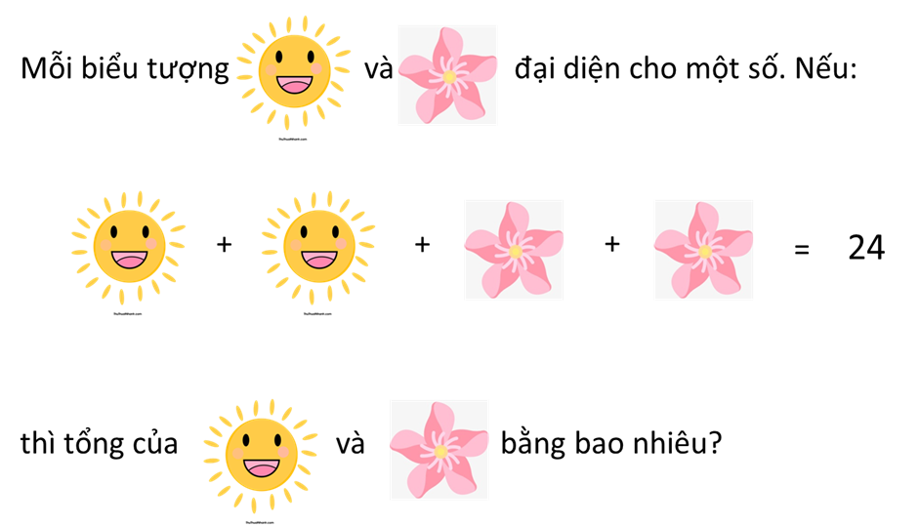

A. 9 B. 3 C. 12 D. 18

ĐÁP ÁN
Phần I
Câu 1.
a) 517642 > 5 0 7642 | b) 188753 < 18 9 753
c) 6 tấn 850kg < 6 tấn 9 49kg | d) 7 tấn 105kg = 7105kg
Câu 2.
a) C | b) D
Câu 3.
a) Đ | b) S | c) S | d) Đ
Câu 4. C
Câu 5. A
Câu 6. B
Phần II
Câu 6.
5 số tự nhiên liên tiếp đó là:
2009; 2010; 2011; 2012; 2013
Câu 7.
Số 3017536 đọc là: Ba triệu không trăm mười bảy nghìn năm trăm ba mươi sáu
Chữ số 2 trong số trên có giá trị là 2 000 000, chữ số 7 trong số trên có giá trị là 7000.
Câu 8.
Bài giải
Đổi 15 tấn = 150 tạ
Số xi-măng cửa hàng bán được trong buổi chiều là:
150 – 17 = 133 (tạ)
Cả ngày hôm đó cửa hàng bán được số xi-măng là:
150 + 133 = 283 (tạ)
Đáp số: 283 tạ xi-măng
Câu 9.
Bài giải
Cuộn vải trắng có số mét là:
180 – 60 = 120 (m)
Trung bình mỗi cuộn vải có số mét là:
(180 + 120) : 2 = 150 (m)
Đáp số: 150 m
Câu 10.
Với a = 10 thì giá trị biểu thức 107 + a x 5 là : 107 + 10 x 5 = 107 + 50 = 157
Câu 11.
Bài giải
Trung bình mỗi tổ góp được số quyển sách là:
(30 + 18 ) : 3 = 16 (quyển)
Đáp số: 16 quyển
Câu 12.
Bài giải
Trung bình mỗi tháng xí nghiệp đó sản xuất được số xe đạp là:
(3427 + 2343) : 5 = 1 254 (chiếc xe đạp)
Đáp số: 1 254 chiếc xe đạp
Câu 13.
Bài giải
Huệ có số tiền là:
125 000 – 37 000 = 88 000 (đồng)
Hằng có số tiền là:
125 000 + 25 000 = 150 000 (đồng)
Trung bình mỗi bạn có số tiền là:
(125 000 + 88 000 + 150 000) : 3 = 121 000 (đồng)
Câu 14.
Bài giải
Đổi 6 tấn = 60 tạ
4 xe đầu chở được số gạo là:
60 x 4 = 240 (tạ)
3 xe tiếp chở được số gạo là:
22 x 3 = 66 (tạ)
2 xe cuối chở được số gạo là:
9 x 2 = 18 (tạ)
Trung bình mỗi xe chở được số gạo là:
(240 + 66 + 18) : 9 = 36 (tạ)
Đáp số: 36 tạ gạo
Câu 15.
Bài giải
a/ Trung bình mỗi tốp chở được số tạ hàng là:
(92 x 4 + 64 x 3 ) : 2 = 280 (tạ)
b/ Trung bình mỗi xe chở được số tạ hàng là:
(92 x 4 + 64 x 3) : 7 = 80 (tạ)
Đáp số: a/ 280 tạ hàng; b/ 80 tạ hàng
Câu 16.
Bài giải
Tổng của hai số là:
48 x 2 = 96
Số thứ hai là:
96 – 39 = 57
Đáp số: 57
Câu 17.
Bài giải
Tổng của ba số là:
48 x 3 = 144
Số thứ ba là:
144 – 37 – 42 = 65
Đáp số: 65
Câu 18.
Bài giải
Cửa hàng nhập về số kg đường là:
150 x 3 = 450 (kg)
Đợt hai cửa hàng nhập về số kg đường là:
150 + 30 = 180 (kg)
Đợt ba cửa hàng nhập về số kg đường là:
450 – 150 – 180 = 120 (kg)
Đáp số: 120 kg đường
Câu 19.
Bài giải
Tổng số tuổi của bố, mẹ và Hoa là:
30 x 3 = 90 (tuổi)
Tổng số tuổi của mẹ và Hoa là:
24 x 2 = 48 (tuổi)
Bố có số tuổi là:
90 – 48 = 42 (tuổi)
Đáp số: 42 tuổi
Câu 20.
Số lớn nhất có năm chữ số khác nhau là: 98 765
Số bé nhất có năm chữ số khác nhau là: 10 234
Tổng của số lớn nhất có năm chữ số và số bé nhất có năm chữ số khác nhau là:
98 765 + 10 234 = 108 999
Câu 21.
a/ X + 4 507 = 50 983 + 6 435  X + 4 507 = 57 418  X = 57 418 – 4 507  X = 52 911 | b/ X – 7 654 = 67 213 – 7 680  X – 7 654 = 59 533  X = 59 533 + 7 654  X = 67 187
Câu 22.
Bài giải
Vì số bị trừ bằng tổng của số trừ và hiệu nên 2 lần số bị trừ bằng 1998. Vậy số bị trừ là:
1998 : 2 = 999
Số trừ là:
(999 - 135) : 2 = 432
Hiệu là:
432 + 135 = 567
Phép trừ đí là:
999 – 432 = 567
Đáp số: 567

Câu 23
Rút gọn ta được:
+
= 24
2
2
+
= 12
→ đáp án C

